217新增升级酒店如下：
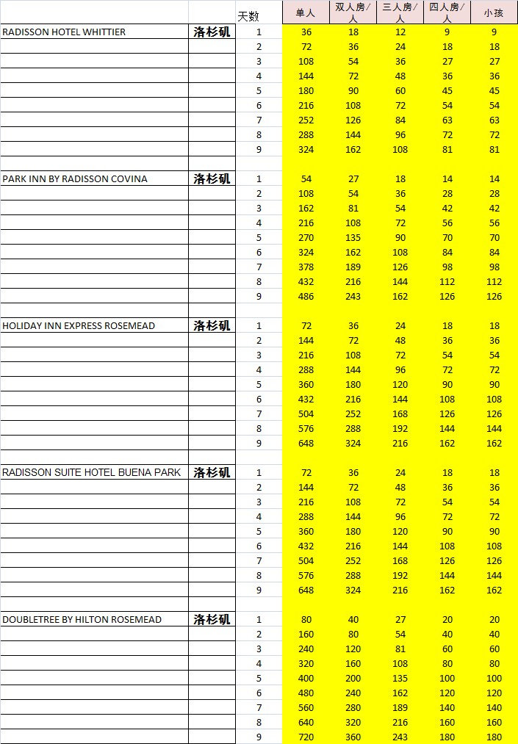

217新增加订酒店：
